0 Виконувала роботу
учениця гр. 31-31а
Прутковенко Софія Василівна
Технологічна карта виконання “Коктельна зачіска”

Перед тим як виконати безпосередньо роботу, проведемо дослідження щодо визначення структури волосся, форми обличчя та кольоротипу моделі.

Табл. 1. Діагностика волосяного крою голови
Зразок матеріалу | Опис матеріалу
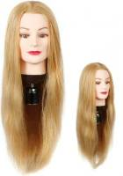
Форма волосся | Хвилясті
Форма волосся | Середня
Тип волосся | Нормальний
Довжина волосся | Довгі

Індивідуальні особливості клієнта

Опис форми особи
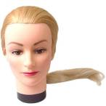
У моєї моделі овальне обличчя, так як лоб трохи ширше за підборіддя, вилиці трохи виступають, а обличчя поступово звужується до вузького овалу.

Інструменти та матеріали.

Для виконання зачіски я використовую:

Масажна гребінець - зазвичай масажні гребінці виготовляються із пластмаси. Зубчики закріплюються у гумовій основі. Бувають щітки із металевими кінчиками. Використовується для розчісування волосся та пригладжування начісу.

Комбінована гребінець - це гребінець, на робочій поверхні якої є часті та рідкісні зуби. Вона універсальна, використовується при розчісуванні, стрижці, холодному та гарячому укладанні, а також при начосі та тупуванні волосся.

Щипці - це електричний прилад, який використовується для укладання та завивки волосся. Діаметр щипців, від якого залежить розмір локонів, може бути різним.
Затискачі - ці пристрої використовуються для відділення пасм при стрижці, завивці або моделюванні зачісок. Є металеві, дерев'яні та пластикові затискачі.

Пеньюар - це накидка, яку пропонують відвідувачу салону краси або перукарні, щоб гість не забруднив свій одяг волоссям або фарбою.

Невидимки - Ними можна створити чудову зачіску, якщо вони підходять кольору волосся. Можна закріпити перуку або шиньйон.
Шпильки - потрібні підтримки форми зачіски, кріплення валиків, і фіксації окремих елементів. Шпильки можуть бути прямими та хвилястими. Прямі шпильки, призначені для тимчасової фіксації елементів, використовуються хвилясті для заключної.

Гумка з двома гачками – використовується для створення хвоста. Гачки на краях гумки дозволяє створити більш гладкі зачіски.

Лак для волосся – це найнеобхідніше для створення будь-якої зачіски. Бувають кілька видів фіксації: слабкий, середній, сильний та надсильний.
Технологічний процес зачіск

Для даної моделі обрана об'ємна зачіска, вона зорово зменшує довжину обличчя і робить його трохи ширшим, надаючи легкості.
Перед початком виконання зачіски необхідно помити голову шампунем з використанням кондиціонера.
За бажанням з використанням укладальних засобів

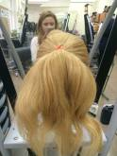
Все волосся збираємо в один тугий високий хвіст.
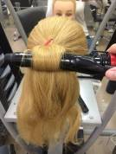 Для створення зачіски кінці волосся необхідно накрутити на великі щипці.

Волосся ділимо на три рівні частини.
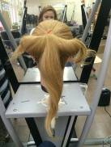

З центральної частини починаємо скручувати великий джгут. Для надання пишності та об'єму джгут необхідно розібрати руками.
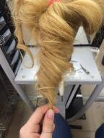
Кінець та середина джгута фіксується резиночкою.
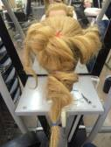
Джгут піднімаємо нагору і потім фіксуємо шпилькою. Хостик, що залишився, від джгута закріплюємо внизу.
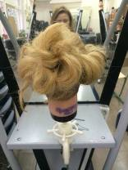

Теж саме робимо з правої та лівої частинами волосся. Усі елементи фіксуються лаком. Ця проста техніка дозволить дуже швидко зібрати зачіску навіть на дуже довгому волоссі.
